ESCOLA MUNICIPAL DE EDUCAÇÃO BÁSICA ALFREDO GOMES.
DIRETORA: IVÂNIA NORA.
ASSESSORA PEDAGÓGICA: SIMONE ANDRÉA CARL.
ASSESSORA TÉCNICA ADM.: TANIA N. DE ÁVILA.
PROFESSORA: ELIANE KARVASKI
ANO 2021 - TURMA 2º ANO VESPERTINO
SEQUENCIA DIA 20 AO DIA 24 DE SETEMBRO DE 2021.(29ºSEQ.)
TEL.ESCOLA:3525-6555 TEL.PROFº ELIANE:99202-6938

ALUNO:_______________________________________________________________________
TÍTULO: CUIDAR DO AMBIENTE É CUIDAR DA VIDA!

QUERIDOS ALUNOS!

NESTA SEMANA VAMOS APRENDER UM POUQUINHO SOBRE A IMPORTÂNCIA DE RECICLAR E REDUZIR O LIXO QUE PRODUZIMOS.
ESPERO QUE GOSTEM. BOM TRABALHO!

UM ABRAÇO PROFª ELIANE

ATIVIDADES DE CIÊNCIAS

1-LEIA O TEXTO COM ATENÇÃO DEPOIS PINTE CORRETAMENTE CADA LIXEIRA
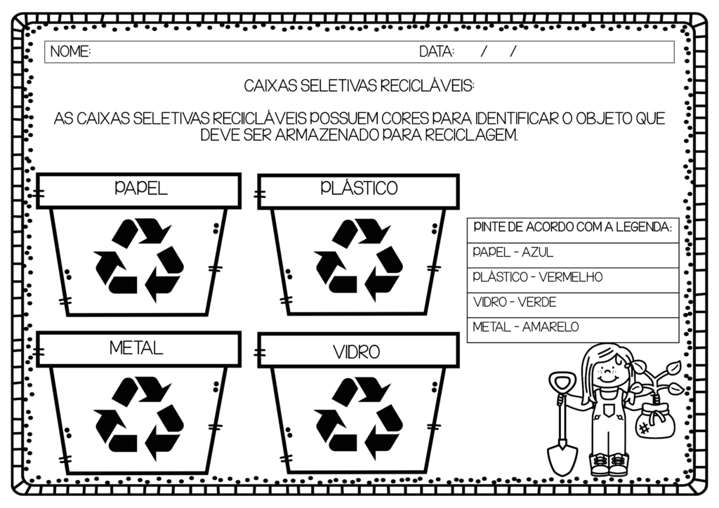
2- COMPLETE AS FRASES:
A) AS SOBRAS DE ALIMENTOS SÃO CONSIDERADOS LIXO ______________
B) AS LATAS, GARRAFAS, VIDROS SÃO LIXO QUE PODEMOS ____________
C) RECICLAR É TRANSFORMAR O LIXO EM OUTROS ___________________
3- COMPLETE A CRUZADINHA:
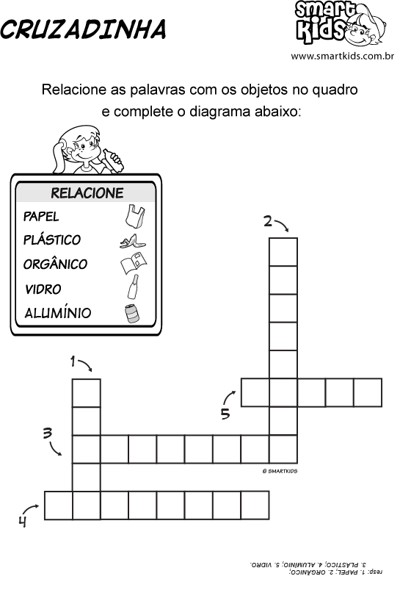
4- RECORTE E COLE OS MATERIAIS DE ACORDO COM A INDICAÇÃO DA LIXEIRA:

ATIVIDADES DE LÍNGUA PORTUGUESA

1-LEIA COM ATENÇÃO A POESIA CUIDANDO DA TERRA. DEPOIS RESPONDA AS QUESTÕES:
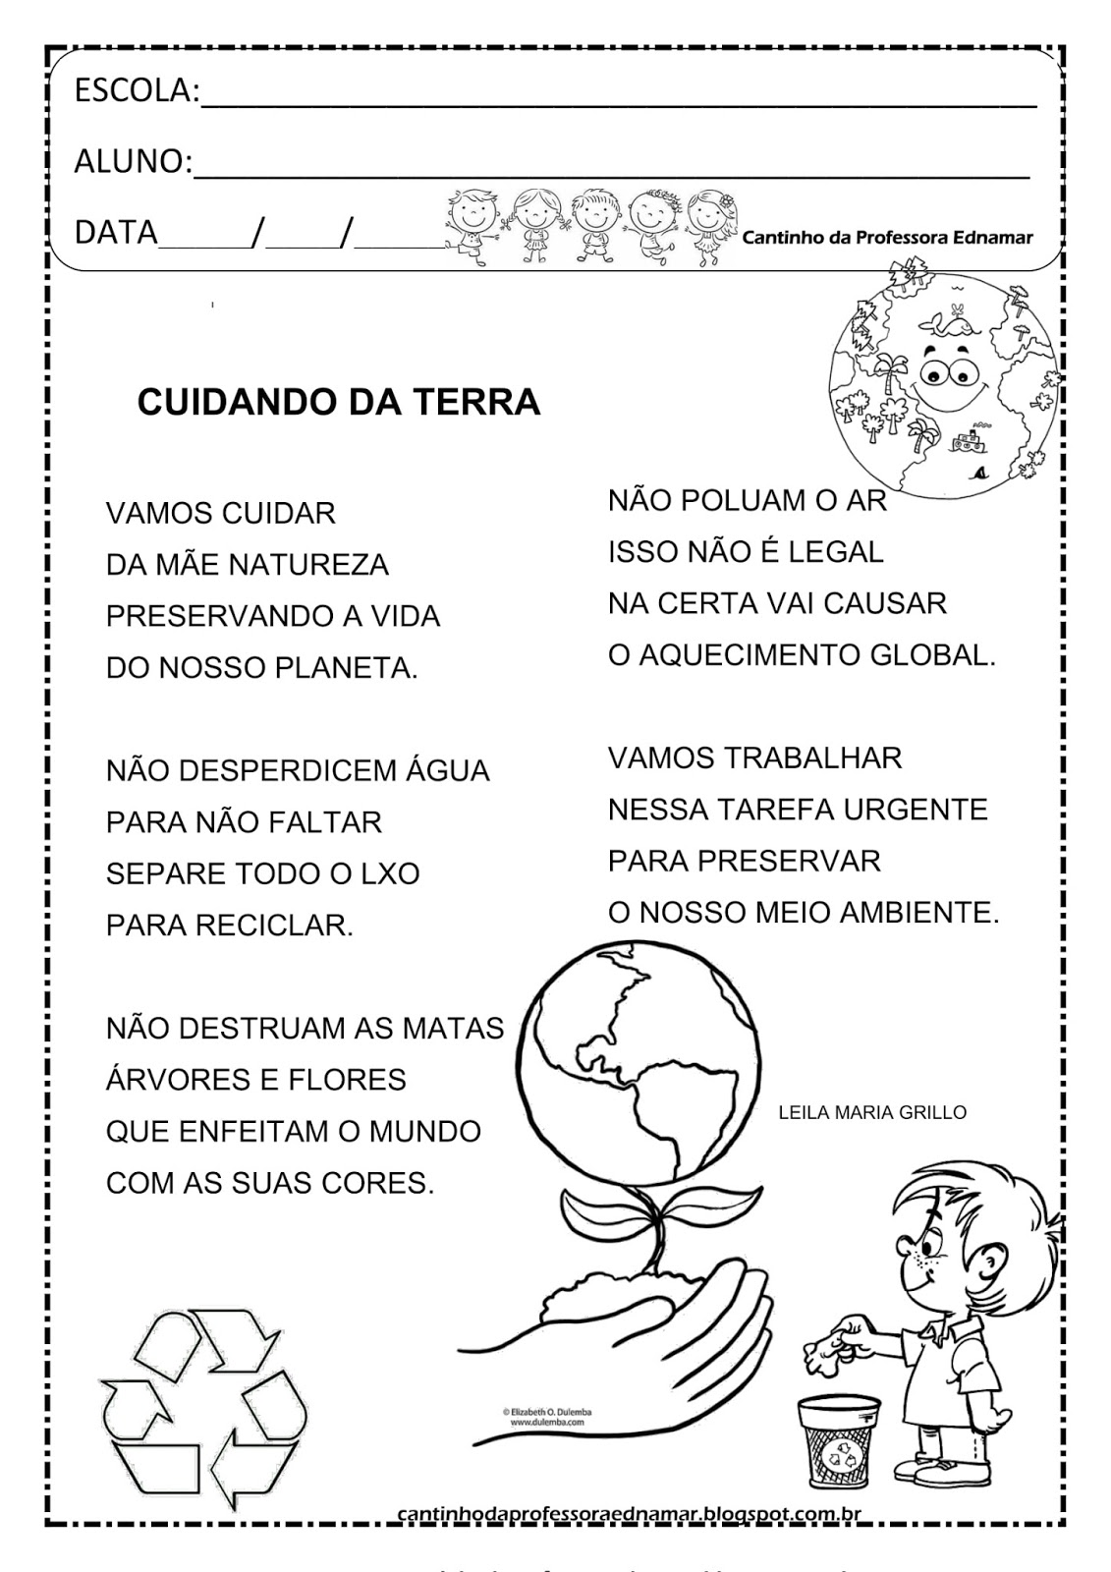
INTERPRETANDO O TEXTO:
A-QUAL É O TITULO DO TEXTO?
R:_____________________________________________________________
B- O QUE SIGNIFICA RECICLAR?
R:_____________________________________________________________
C- POR QUE DEVEMOS RECICLAR O LIXO?
R:__________________________________________________
2- MARCELO ESTÁ SEPARANDO O LIXO DE ACORDO COM AS CORES DA LIXEIRA, VAMOS AJUDÁ-LO COLOCANDO O NOME DO RESÍDUO EM CADA LIXEIRA E COLORINDO CORRETAMENTE:
5- VEJA A GRAVURA ABAIXO E RESPONDA:
A ATITUDE DO CEBOLINHA ESTÁ CONTRIBUINDO PARA A LIMPEZA E MANUTENÇÃO DO MEIO AMBIENTE? POR QUÊ?

ATIVIDADES DE MATEMÁTICA

1-VAMOS PENSAR E RESOLVER A CRUZADINHA COM CONTINHAS DE ADIÇÃO E SUBTRAÇÃO:
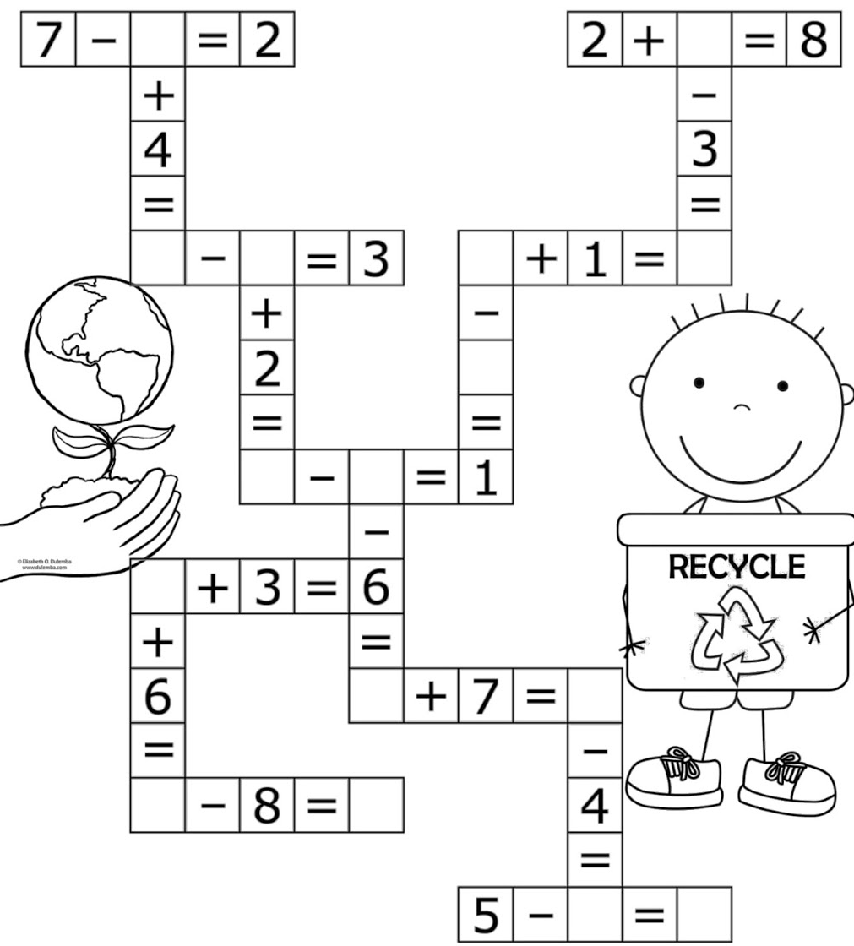
2- ESCREVA OS RESULTADOS QUE FOI ENCONTRANDO POR EXTENSO:
_____________________________________________________________________________________________________________________________________________________________________________________________________________________________________________________________________________________________________________________________________
2- COMPLETE COM OS NÚMEROS ANTECESSOR E SUCESSOR, OU SEJA, O QUEM VEM ANTES E O QUEM VEM DEPOIS:
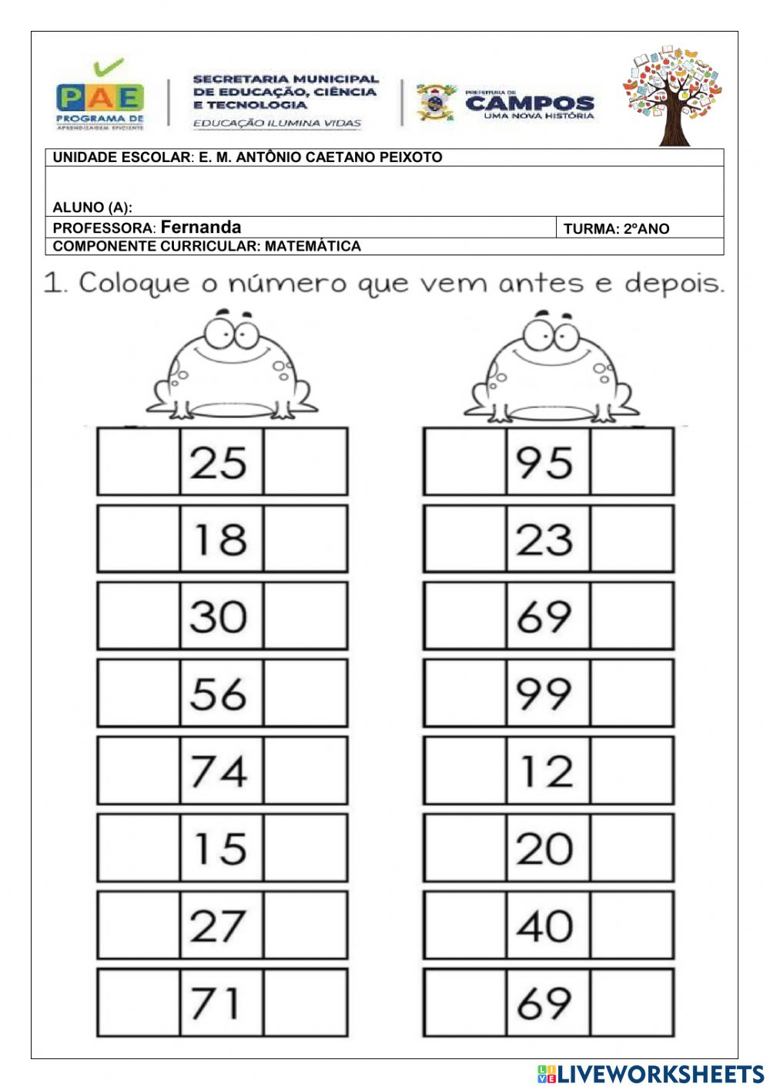
3- ESCREVA OS NÚMEROS DO 50 Até 150:
____________________________________________________________________________________________________________________________________________________________________________________________________________________________________________________________________________________________________________________________________________________________________________________________________________________________________________________________________________________________________________________________________________________________________________________________________________________________________________________________________________________________________________________________________________________________________________________________________________

